Design Thinking

Nama : Nanda Rizky Himawan
Kelas : PW_2

Empathize :
Tujuan : Wawancara dan menanyakan berbagai masalah pada umkm
Hal-hal yang di yang di tanyakan pada wawancara dari umkm sederhana :
- Apakah saat mengelola warung ini sering kah merasa barang stock hilang ?
- Apakah banyak debt (hutang) yang lupa dan tidak terhitung ?
- Sering salah menghitung profit penjualan perhari atau perbulan ?
Define :
Tujan : Hasil jawaban dari berbagai wawancara yang dilakukan pada berbagai umkm
Hasil dari wawancara yang dilakukan :
- Sering nya barang hilang dan stock yang terlupakan dan expired
- Banyak debt (hutang) yang dilupakan atau tidak terhitung entah dari penjual maupun pembeli
- Sering nya teledor saat pergantian pegawai mengalami salah nya hasil profit penjualan dari hari ke hari
Ideate :
Dengan mengobservasi dari hasil wawancara kan memiliki solusi untuk membuat suatu sistus atau web untuk mengatur keuangan untuk para umkm dan kami berniat membua
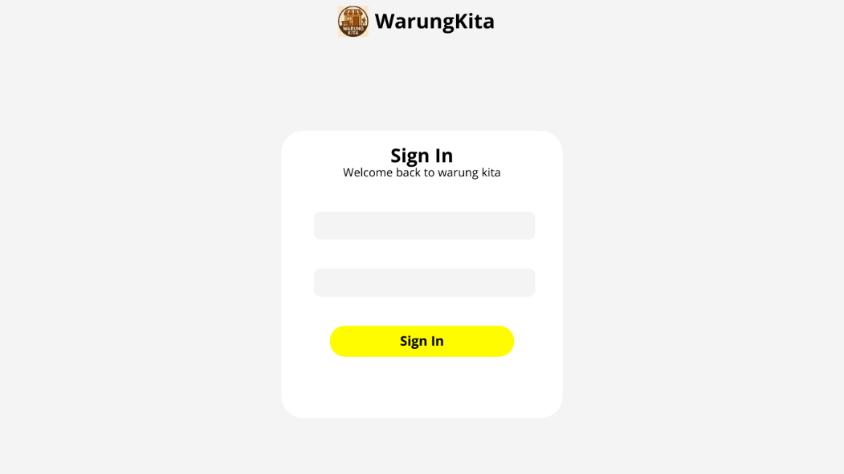 | Halaman Login dan Register
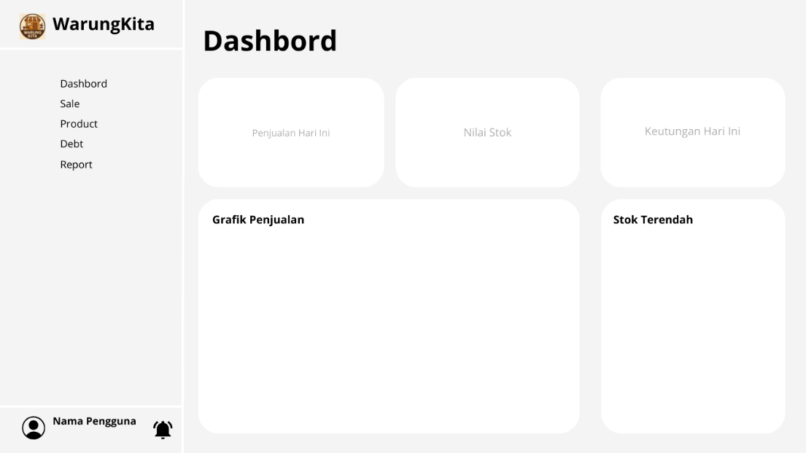 | Dasbord
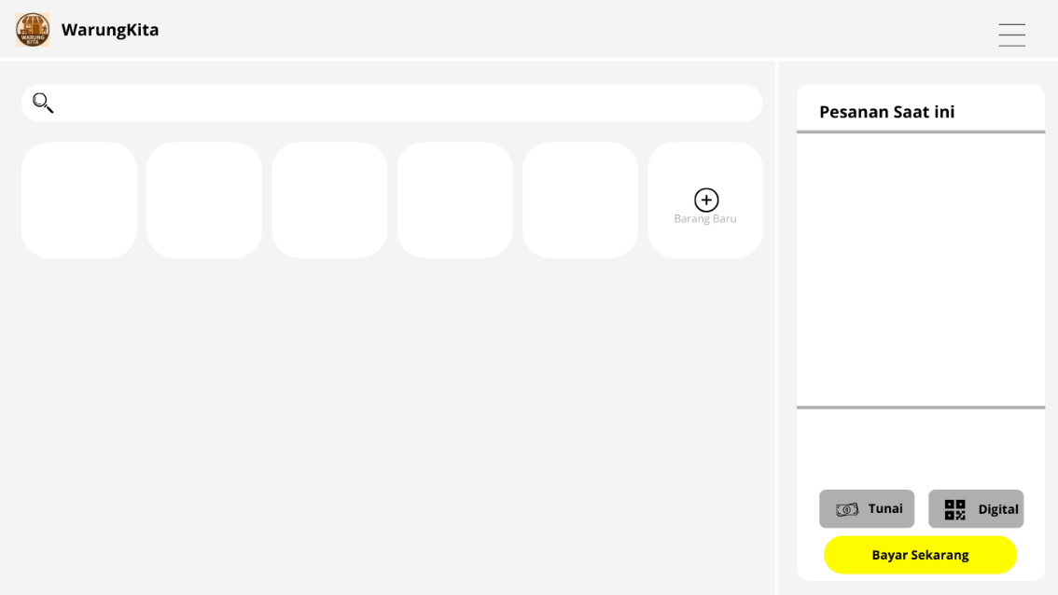 | Penjualan
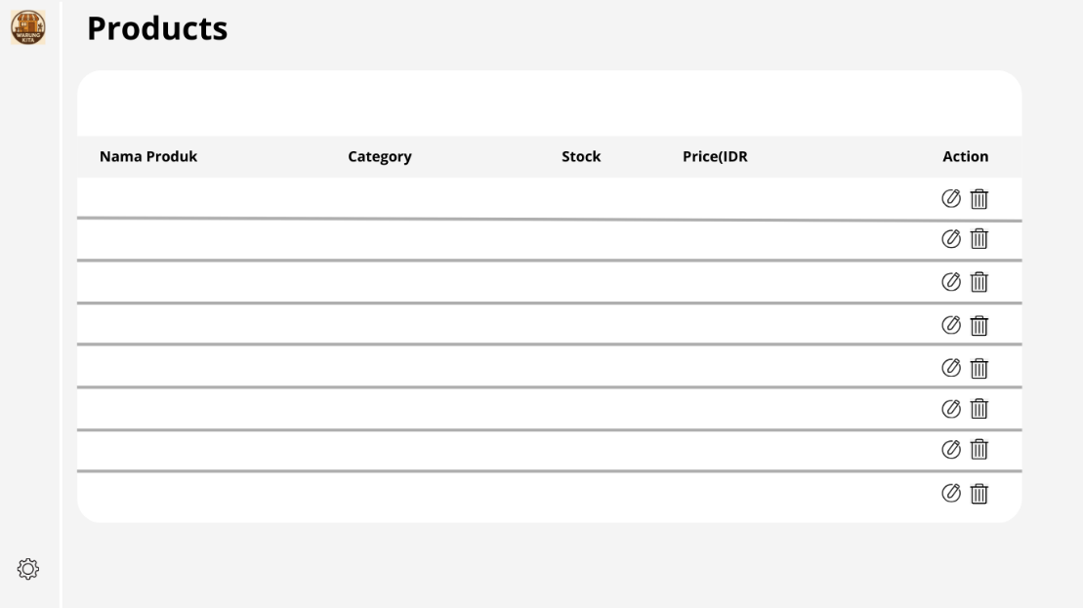 | Stock
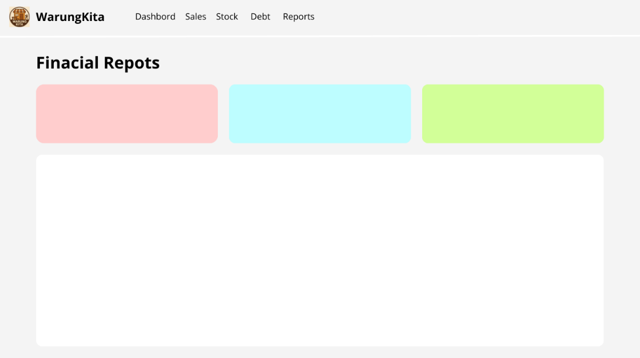 | Laporan Keuangan
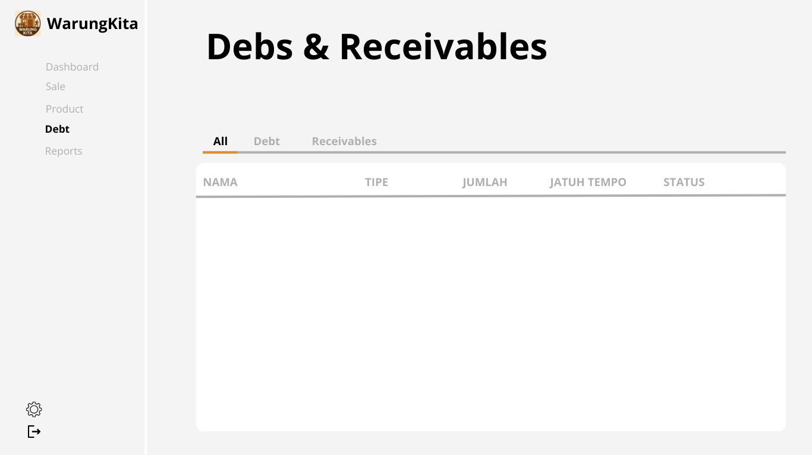 | Debt(hutang)

Prototype :
Hasil yang lebih baik dari web yang sudah di coding seperti yang ada di bawah :
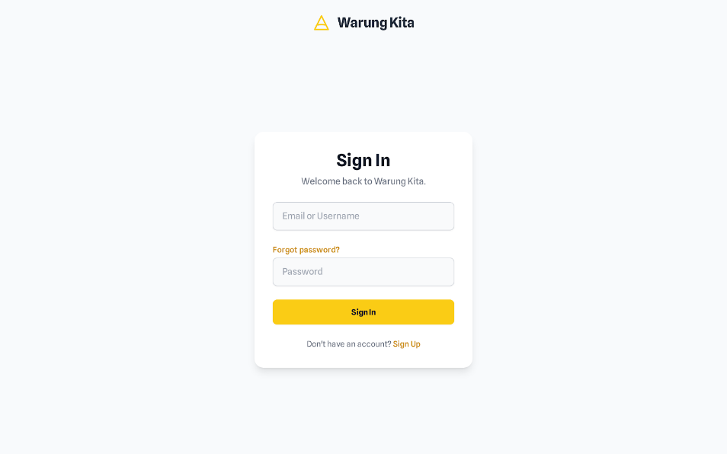 | Halaman Login dan Register
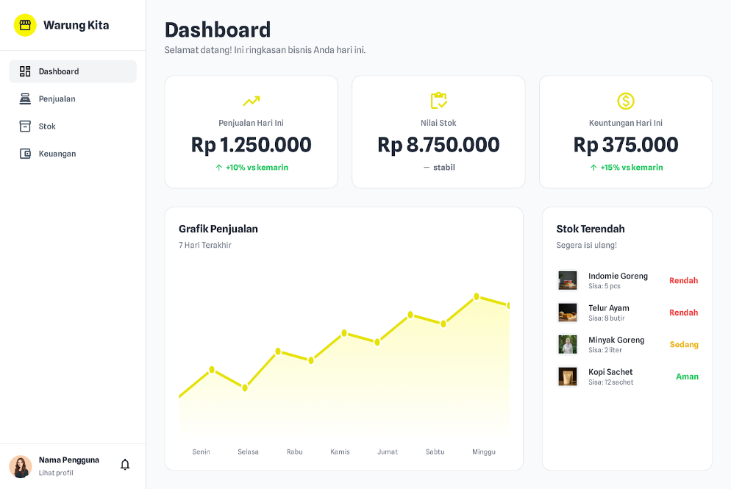 | Dashbord
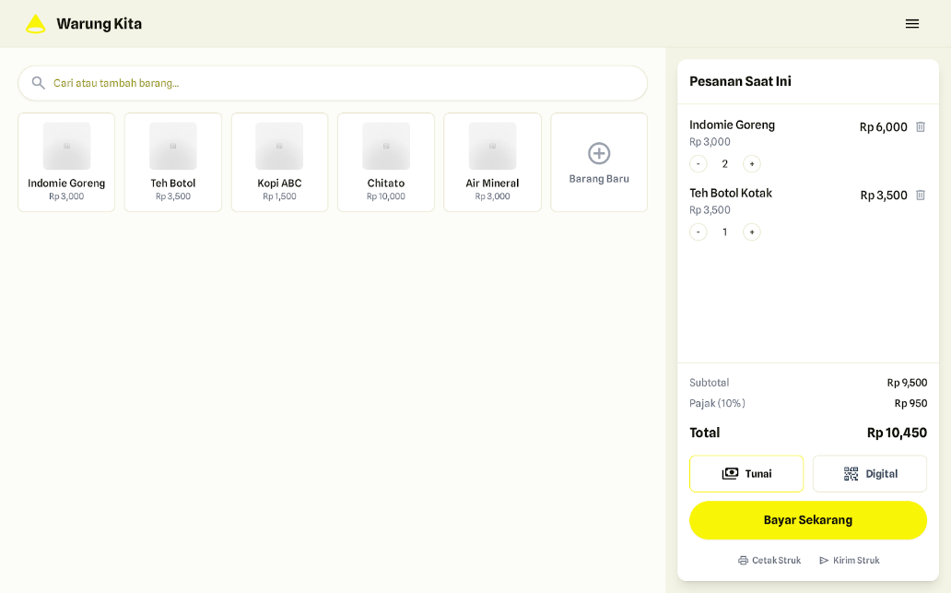 | Penjualan
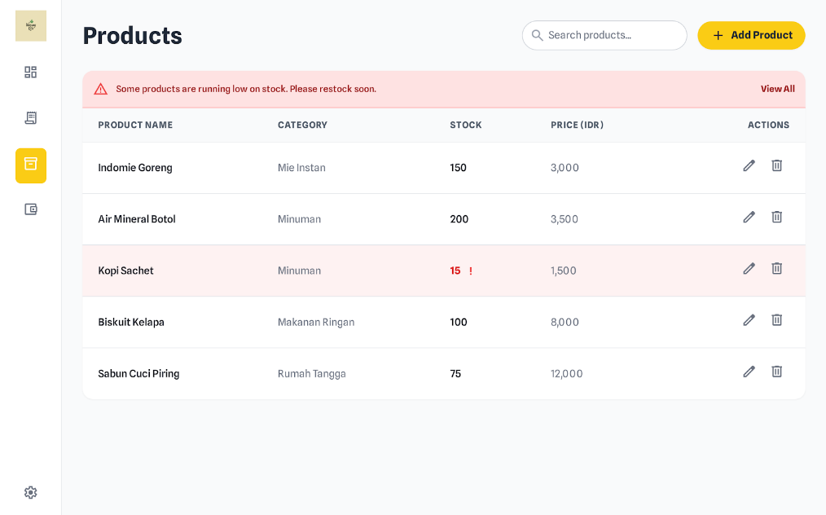 | Products
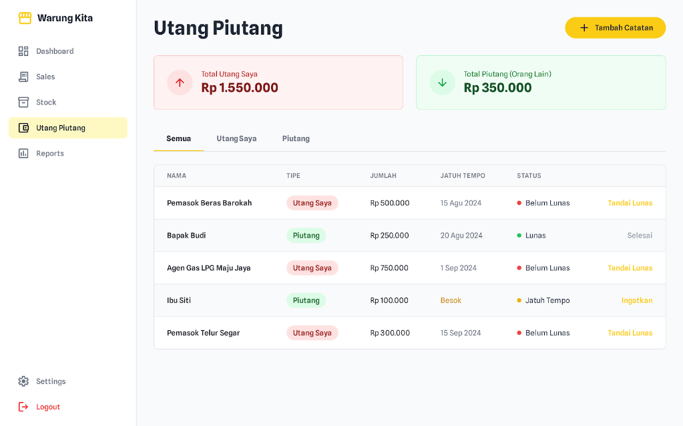 | Debt(hutang)
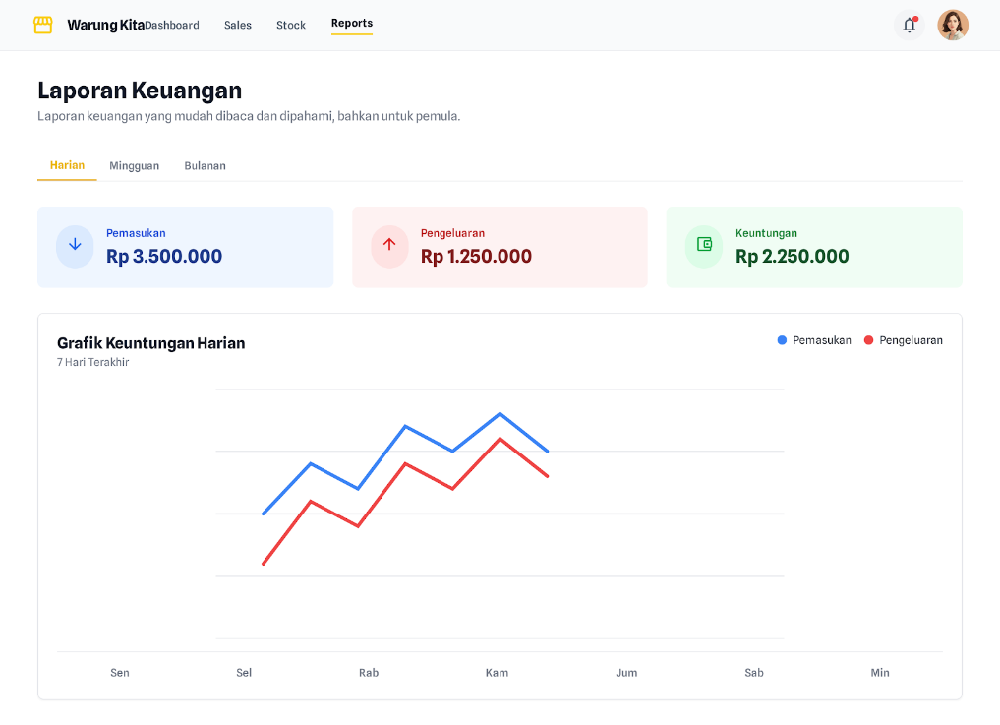 | Laporan

Testing :

